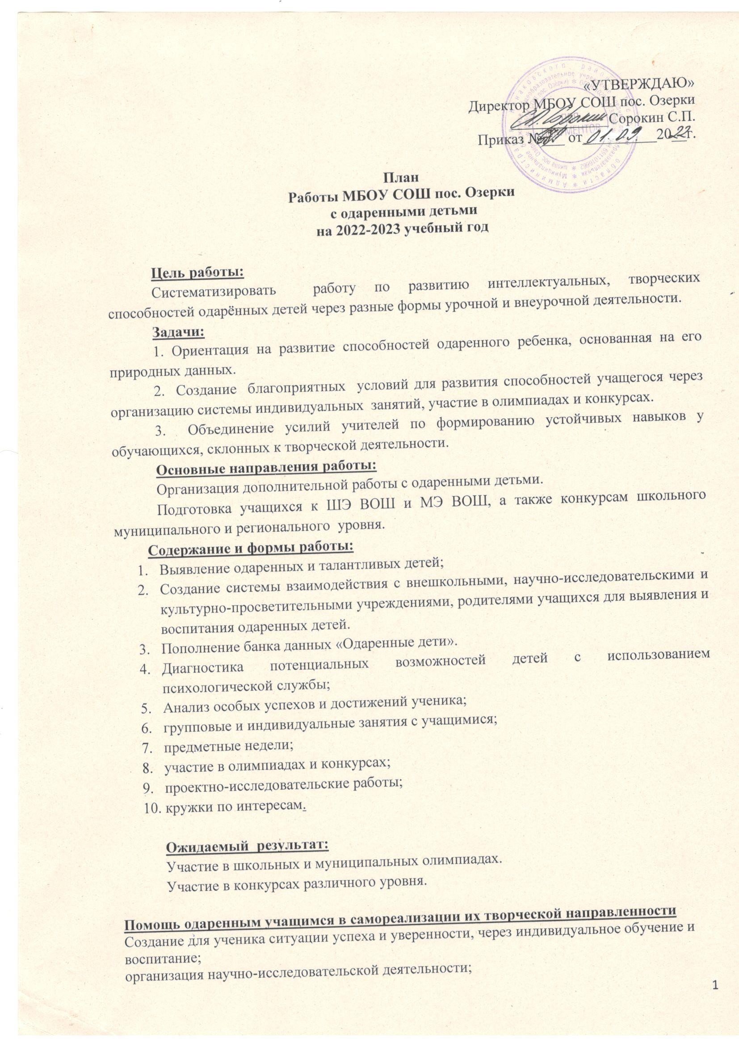

организация и участие в интеллектуальных играх, творческих конкурсах, предметных олимпиадах, научно-практических конференциях;
разработка и реализация межпредметных научно-исследовательских проектов;
изготовление компьютерных презентаций, видеороликов, исследований.
Контроль над развитием познавательной деятельности одаренных школьников
тематический контроль знаний в рамках учебной деятельности; контроль за обязательным участием одаренных и талантливых детей в конкурсах разного уровня;
Поощрение одаренных детей Публикация в СМИ, на сайте школы;
Принципы педагогической деятельности в работе с одаренными детьми:
принцип максимального разнообразия предоставленных возможностей для развития личности
принцип индивидуализации и дифференциации обучения;
принцип свободы выбора учащимся дополнительных образовательных услуг, помощи, наставничества.

№ п/п | Мероприятия | Сроки | Ответственный, исполнители | Результат
 | Разработка плана работы с одаренными детьми на 2022-2023 учебный год, обновление базы данных «Одаренные дети». | Сентябрь | Заместитель директора по УВР |  | План работы с одаренными детьми на 2020-2021 учебный год.
 | Подготовка к проведению школьного этапа Всероссийской олимпиады школьников  - Положение о школьном этапе Всероссийской олимпиаде школьников;  - методические материалы. | Сентябрь | Заместитель директора по УВР |  | Изучение нормативно-правовой базы и методических материалов по Всероссийской олимпиады школьников
 | Организация курсов, кружковых занятий во внеурочное время в рамках системы дополнительного образования. | Сентябрь | Заместитель директора по ВР |  | Выявление направленностей обучающихся, развитие детской одаренности.
 | Утверждение графика олимпиад, предметных недель (по возможности – межпредметных/метапредметных недель). Методический совет по проведению школьного этапа олимпиады | Сентябрь | Заместитель директора по УВР. |  | Разработанный график олимпиад.
 | Организация школьного этапа Всероссийской олимпиады школьников, формирование списков на участие в предметных олимпиадах. Подведение итогов школьного этапа ВсОШ | Сентябрь - октябрь | Заместитель директора по УВР |  | Списки обучающихся на участие в городских предметных олимпиадах.
 | Предметный месячник учителей русского языка и литературы, проведение олимпиадного квеста. | октябрь | Учителя русского языка и литературы |  | Развитие детской одаренности, повышение мотивации
 | Предметный месячник учителей биологии, химии и географии, проведение олимпиадного квеста. | ноябрь | Учителя биологии, химии и географии |  | Развитие детской одаренности, повышение мотивации
 | Посещение уроков учителей – предметников с целью выявления приемов разноуровневого обучения на уроках, реализация приемов углубления, расширения знаний в рамках нормативной учебной нагрузки. | В течение учебного года | Заместитель директора по УВР. |  | Формирование базы данных приемов разноуровневого обучения на уроках, приемов углубления и расширения знаний в рамках нормативно учебной нагрузки.
 | Организация участия обучающихся на муниципальном этапе Всероссийской олимпиады школьников. | ноябрь - декабрь | Заместитель директора по УВР |  | Выявление и поддержка обучающихся для дальнейшего участия на региональном этапе Всероссийской олимпиады школьников
 | Предметный месячник учителей английского языка, проведение олимпиадного квеста. | декабрь | Заместитель директора по УВР |  | Развитие детской одаренности, повышение мотивации
 | Методический совет по итогам работы с одаренными детьми в I полугодии. | Январь | Заместитель директора по УВР. |  | Аналитический отчет.
 | Предметный месячник учителей математики, информатики и физики, проведение олимпиадного квеста. | январь | Учителя математики |  | Развитие детской одаренности, повышение мотивации
 | Предметный месячник учителей истории и обществознания, проведение олимпиадного квеста. | февраль | Учителя истории и обществознания |  | Развитие детской одаренности, повышение мотивации
 | Предметный месячник учителей музыки, изо, проведение олимпиадного квеста. | март | Учителя музыки и изо |  | Развитие детской одаренности, повышение мотивации
 | Проведение диагностических процедур мониторинга одаренных детей. | февраль-апрель | Заместитель директора по УВР.  Педагог-психолог (при наличии специалиста в штате образовательной организации). |  | Аналитический отчет.
 | Анализ работы с одаренными обучающимися, планирование и перспективы работы с одаренными детьми на 2023-2024 учебный год. | Май | Заместитель директора по УВР |  | Аналитический отчет.
 | Мониторинг участия и результативности обучающихся в конкурсах. | Ежемесячно | Заместитель директора по ВР  Учителя-предметники.  Классные руководители. |  | Аналитический отчет.
 | Внедрение в практику работы современных образовательных технологий, позволяющих развивать творческое и исследовательское мышление у обучающихся. | В течение года | Заместитель директора по УВР.  Учителя -предметники. |  | Формирование базы данных современных образовательных технологий, позволяющих развивать творческое и исследовательское мышление у обучающихся.
 | Участие в проведении интеллектуальных и творческих конкурсов по предметам различного уровня, в том числе, и дистанционных. | В течение года | Заместитель директора по УВР  Учителя -предметники. |  | Выявление, поддержка и расширение возможностей обучающихся.
 | Участие одаренных детей в очных и заочных олимпиадах, конкурсах, викторинах различного уровня | В течение года | Заместители директора по УВР ,ВР  Классные руководители.  Учителя -предметники. |  | Поддержка одаренных обучающихся.  Формирование портфолио обучающихся.
 | Проведение тематических конкурсов и других мероприятий по направлениям:  -краеведческое;  -гражданско-патриотическое;  -гражданско-правовое;  - экологическое;  - творческого развития личности;  - спортивно-оздоровительное. | В течение года | Заместитель директора по УВР, ВР  Классные руководители.  Учителя -предметники |  | Поддержка одаренных обучающихся.  Формирование портфолио обучающихся.
 | Изучение, распространение опыта работы педагогов-предметников по вопросам поддержки одаренных детей | В течение года | Заместитель директора по УВР |  | Формирование базы данных по вопросам поддержки одаренных детей.

«УТВЕРЖДАЮ»
Директор МБОУ СОШ пос. Озерки
_____________Сорокин С.П.
Приказ №___ от__________20__г.

План
работы МБОУ СОШ пос. Озерки со слабоуспевающими учащимися
на 2022-2023 учебный год

Мероприятия | Срок
1. Проведение входного контроля Цель:  а) Определение фактического уровня знаний детей.  б) Выявление в знаниях учеников пробелов, которые требуют быстрой ликвидации. | Сентябрь
2. Установление причин отставания слабоуспевающих учащихся через беседы со школьными специалистами: классным руководителем, встречи с отдельными родителями и, обязательно, в ходе беседы с самим ребенком. | Сентябрь
3. Составление индивидуального плана работы по ликвидации пробелов в знаниях отстающего ученика на текущую четверть. | Сентябрь, обновлять по мере необходимости.
4. Используя дифференцированный подход при организации самостоятельной работы на уроке, включать посильные индивидуальные задания слабоуспевающему ученику, фиксировать это в плане урока, чтобы не забыть. | В течение учебного года.
5. Вести обязательный тематический учет знаний слабоуспевающих учащихся класса. | В течение учебного года.
6. Отражать индивидуальную работу со слабым учеником в рабочих или специальных тетрадях по предмету. | В течение учебного года.

Мероприятия | Срок | Примечание
1. Взять на учет и составить список слабоуспевающих и неуспевающих учащихся по итогам предыдущего года обучения | Сентябрь | Данные по неуспевающим учащимся взять из сводной ведомости успеваемости за прошлый год.  Форма списка может быть любой.
2. Провести собеседование с классными руководителями по поводу согласования и уточнения списка слабоуспевающих и неуспевающих учащихся. Выяснить причины их отставания. | Сентябрь | Информацию предоставляют классные руководители.
3. Провести собеседование с учителями-предметниками по согласованию и уточнению плана работы со слабоуспевающими и неуспевающими учащимися. | Сентябрь | Предложить учителям представленный выше план работы. В план учителю включить обязательно:  *контрольный срез знаний детей.  *индивидуальную работу по ликвидации пробелов.  *ведение тематического учета знаний слабых детей.  *ведение работ с отражением индивидуальных заданий.
4. Собеседования с учителями по итогам четверти с просмотром ведения тематического учета знаний и тетрадей с результатами индивидуальной работы с ребенком. | По итогам четверти. | Тематический учет знаний покажет, что западает у ученика, над чем должен индивидуально работать учитель. Если индивидуальная работа велась в рабочих тетрадях, то взять для сравнения тетрадь успевающего ученика и интересующего нас слабого. Будет ясно, велась ли индивидуальная работа и на каком уровне.
5. Индивидуальные беседы с учителями о состоянии дел у слабоуспевающих учащихся по результатам проведенных контрольных работ. Выборочно. | Согласно графику контрольных работ. | Учителя-предметники представляют зам. дир. УВР для контроля графики контроля знаний и практических навыков учащихся (контрольных работ, срезов, творческих, тестов и др. видов работ в зависимости от предмета).
6. Индивидуальные беседы со слабоуспевающими учениками о состоянии их учебных дел. | Выборочно, по ситуации. | Удачны беседы с учеником, с целью поддержать его, показать, что все заинтересованы в его успехе.

Рекомендации: Необходимо создать характеристику неуспевающего учащегося, выяснить причины, наметить пути создания успешности для этих учащихся, работать в контакте «учащийся-учитель-родители».

Признаки отставания - начало неуспеваемости учащихся
- Ученик не может сказать, в чем трудность задачи, наметить план ее решения, решить задачу самостоятельно, указать, что получено нового в результате ее решения. Ученик не может ответить на вопросы по тексту, сказать, что нового он из него узнал. Эти признаки могут быть обнаружены при решении задач, чтении текстов и слушании объяснения учителя.
- Ученик не задает вопросов по существу изучаемого, не делает попыток найти и не читает дополнительных к учебнику источников. Эти признаки проявляются при решении задач, восприятии текстов, в те моменты, когда учитель рекомендует литературу для чтения.
- Ученик не активен и отвлекается в те моменты урока, когда идет поиск, требуется напряжение мысли, преодоление трудностей. Эти признаки могут быть замечены при решении задач, при восприятии объяснения учителя, в ситуации выбора по желанию задания для самостоятельной работы.
- Ученик не реагирует эмоционально (мимикой и жестами) на успехи и неудачи, не может дать оценки своей работе, не контролирует себя.
- Ученик не может объяснить цель выполняемого им упражнения, сказать, на какое правило оно дано, не выполняет предписаний правила, пропускает действия, путает их порядок, не может проверить полученный результат и ход работы. Эти признаки проявляются при выполнении упражнений, а также при выполнении действий в составе более сложной деятельности.
6. Ученик не может воспроизвести определения понятий, формул, доказательств, не может, излагая систему понятий, отойти от готового текста; не понимает текста, построенного на изученной системе понятий. Эти признаки проявляются при постановке учащимся соответствующих вопросов.
В данном случае указаны не те признаки, по которым делаются выводы об ученике, а те, которые сигнализируют о том, на какого ученика и на какие его действия надо обратить внимание в ходе обучения, с тем, чтобы предупредить развивающуюся неуспеваемость.
Основные способы обнаружения отставаний учащихся
- наблюдения за реакциями учащихся на трудности в работе, на успехи и неудачи;
- вопросы учителя и его требования сформулировать то или иное положение;
- обучающие самостоятельные работы в классе. При проведении самостоятельных работ учитель получает материал для суждения как о результатах деятельности, так и о ходе ее протекания. Он наблюдает за работой учащихся, выслушивает и отвечает на их вопросы, иногда помогает.
Основные признаки неуспеваемости учащихся
- Наличие пробелов в фактических знаниях и специальных для данного предмета умениях, которые не позволяют охарактеризовать существенные элементы изучаемых понятий, законов, теорий, а также осуществить необходимые практические действия.
- Наличие пробелов в навыках учебно-познавательной деятельности, снижающих темп работы настолько, что ученик не может за отведенное время овладеть необходимым объемом знаний, умений и навыков.
- Недостаточный уровень развития и воспитанности личностных качеств, не позволяющий ученику проявлять самостоятельность, настойчивость, организованность и другие качества, необходимые для успешного учения.

Оптимальная система мер по оказанию помощи неуспевающему школьнику
- Помощь в планировании учебной деятельности (планирование повторения и выполнения минимума упражнений для ликвидации пробелов, алгоритмизация учебной деятельности по анализу и устранению типичных ошибок и пр.).
- Дополнительное инструктирование в ходе учебной деятельности.
- Стимулирование учебной деятельности (поощрение, создание ситуаций успеха, побуждение к активному труду и др.).
- Контроль за учебной деятельностью (более частый опрос ученика, проверка всех домашних заданий, активизация самоконтроля в учебной деятельности и др.).
- Различные формы взаимопомощи.
- Дополнительные занятия с учеником учителя.
Меры предупреждения неуспеваемости ученика
- Всестороннее повышение эффективности каждого урока.
- Формирование познавательного интереса к учению и положительных мотивов.
- Индивидуальный подход к учащемуся.
- Специальная система домашних заданий.
- Усиление работы с родителями.
- Привлечение ученического актива к борьбе по повышению ответственности ученика за учение.
Памятка для работающих с неуспевающими учениками
- Фамилия, имя, отчество ученика.
- Класс.
- По каким предметам не успевает.
- Поведение ученика.
- Причины, которые привели к плохой успеваемости.
- Какие средства (дидактические, воспитательные, учебные, внеклассные, дополнительные занятия)
используют в работе с учеником.
- Кто привлечен к работе по преодолению неуспеваемости ученика.
- Сколько времени уже длится эта работа.
- Какие изменения наблюдаются, есть ли результаты работы.
Оказание помощи неуспевающему ученику на уроке
Этапы урока | Виды помощи в учении
В процессе контроля за подготовленностью учащихся | - Создание атмосферы особой доброжелательности при опросе.  - Снижение темпа опроса, разрешение дольше готовиться у доски.  - Предложение учащимся примерного плана ответа.  - Разрешение пользоваться наглядными пособиями, помогающими излагать суть явления.  - Стимулирование оценкой, подбадриванием, похвалой.
При изложении нового материала | - Применение мер поддержания интереса к усвоению темы  - Более частое обращение к слабоуспевающим с вопросами, выясняющими степень понимания ими учебного материала.  - Привлечение их в качестве помощников при подготовке приборов, опытов и т.д.  - Привлечение к высказыванию предложений при проблемном обучении, к выводам и обобщениям или объяснению сути проблемы, высказанной сильным учеником.
При организации самостоятельной работы | - Выбор для групп слабоуспевающих наиболее рациональной системы упражнений, а не механическое увеличение их числа.  - Более подробное объяснение последовательности выполнения задания.  - Предупреждение о возможных затруднениях, использование карточек-консультаций, карточек с направляющим планом действий.  - Ссылка на аналогичное задание, выполненное ранее.  - Напоминание приема и способа выполнения задания.  - Инструктирование о рациональных путях выполнения заданий, требованиях к их оформлению.
В ходе самостоятельной работы на уроке | - Разбивка заданий на дозы, этапы, выделение в сложных заданиях ряда простых.  - Указание на необходимость актуализировать то или иное правило.  - Ссылка на правила и свойства, которые необходимы для решения задач, упражнений.  - Стимулирование самостоятельных действий слабоуспевающих.  - Более тщательный контроль за их деятельностью, указание на ошибки, проверка, исправление.

Система работы по формированию положительного отношения к учению у неуспевающих школьников
Формируемые отношения | Этапы работы
 | 1 | 2 | 3 | 4
Отношение к содержанию учебного материала | Наиболее легкий занимательный материал независимо от его важности, значимости | Занимательный материал, касающийся сущности изучаемого | Существенный, важный, но непривлекательный материал
Отношение к процессу учения  (усвоение знаний) | Действует учитель – ученик только воспринимает | Ведущим остается учитель, ученик участвует в отдельных звеньях процесса | Ведущим становится ученик, учитель участвует в отдельных звеньях процесса | Ученик действует самостоятельно
Отношение к себе, к своим силам | Поощрение успехов в учебе, работе, не требующей усилий | Поощрение успеха в работе, требующей некоторых усилий | Поощрение успеха в работе, требующей значительных усилий
Отношение к учителю (коллективу) | Подчеркнутая объективность, нейтралитет | Доброжелательность, внимание, личное расположение, помощь, сочувствие | Использование осуждения наряду с доброжелательностью, помощью и др.
Профилактика неуспеваемости
Этапы урока | Акценты в обучении
В процессе контроля за подготовленностью учащихся | Специально контролировать усвоение вопросов, обычно вызывающих у учащихся наибольшие затруднения. Тщательно анализировать и систематизировать ошибки, допускаемые учениками в устных ответах, письменных работах, выявить типичные для класса и концентрировать внимание на их устранении. Контролировать усвоение материала учениками, пропустившими предыдущие уроки. По окончании усвоения темы или раздела, обобщать итоги усвоения основных понятий, законов, правил, умений и навыков школьниками, выявлять причины отставания.
При изложении нового материала | Обязательно проверять в ходе урока степень понимания учащимися основных элементов излагаемого материала. Стимулировать вопросы со стороны учащихся при затруднениях в усвоении учебного материала. Применять средства поддержания интереса к усвоению знаний. Обеспечивать разнообразие методов обучения, позволяющих всем учащимся активно усваивать материал.
В ходе самостоятельной работы учащихся на уроке | Подбирать для самостоятельной работы задания по наиболее существенным, сложным и трудным разделам учебного материала, стремясь меньшим числом упражнений, но поданных в определенной системе, достичь большего эффекта. Включать в содержание самостоятельной работы упражнения по устранению ошибок, допущенных при ответах и в письменных работах. Инструктировать о порядке выполнения работы. Стимулировать постановку вопросов к учителю при затруднениях в самостоятельной работе. Умело оказывать помощь ученикам в работе, всемерно развивать их самостоятельность. Учить умениям планировать работу, выполнять ее в должном темпе и осуществлять контроль.
При организации самостоятельной работы вне класса | Обеспечить в ходе домашней работы повторение пройденного, концентрируя внимание на наиболее существенных элементах программы, вызывающих обычно наибольшие затруднения. Систематически давать домашние задания по работе над типичными ошибками. Четко инструктировать учащихся о порядке выполнения домашних работ, проверять степень понимания этих инструкций слабоуспевающими школьниками. Согласовать объем домашних заданий с другими учителями класса, исключая перегрузку, особенно слабоуспевающих учеников.

1. При опросе слабоуспевающим школьникам даётся примерный план ответа, разрешается пользоваться планом, составленным дома, больше времени готовиться к ответу у доски, делать предварительные записи, пользоваться наглядными пособиями.
2. Ученикам задаются наводящие вопросы, помогающие последовательно излагать материал.
3. При опросе создаются специальные ситуации успеха.
4. Периодически проверяется усвоение материала по темам уроков, на которых ученик отсутствовал.
5. В ходе опроса и при анализе его результатов обеспечивается атмосфера благожелательности.
В процессе изучения нового материала внимание слабоуспевающих концентрируется на наиболее важных и сложных разделах изучаемой темы, учитель должен чаще обращаться к ним с вопросами на понимание, привлекать их в качестве помощников, стимулировать вопросы учеников при затруднении в освоении нового материала.
В ходе самостоятельной работы слабоуспевающим даются упражнения, направленные на устранение ошибок, допускаемых ими при ответах или в письменных работах: отмечаются положительные моменты в их работе для стимулирования новых усилий, отмечаются типичные затруднения в работе и указываются способы их устранения, оказывается помощь с одновременным развитием самостоятельности.

